Bolesne koszty wieczystego użytkowania
Małgorzata Zubik
08.03.2010 , aktualizacja: 08.03.2010 10:02

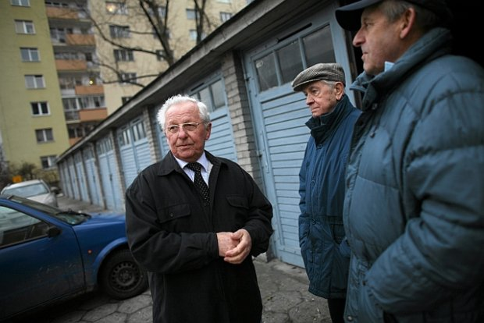
Właściciele garaży przy ul. Anielewicza (od lewej): Stanisław Krysztofiak, Benedykt Wesołowski, Jerzy Pasikowski (Fot. Bartosz Bobkowski / Agencja Gazeta)
- Pięć emerytur muszę oddać miastu po podwyżce opłat za użytkowanie wieczyste - skarży się pan Stanisław z Woli. W jego spółdzielni dramatyczny kłopot z podwyżką ma ok. 800 osób

- To bardzo duży problem społeczny - przyznaje Ewa Klimczak, prezes Spółdzielni Mieszkaniowej "Miła". - Skala podwyżek zaskoczyła nas kompletnie. Nasze osiedle jest z lat 60. Większość mieszkańców to emeryci i renciści, i to ze starego portfela. Przychodzą i skarżą się, że nie mają pieniędzy, piszą o zapomogę, ale nasz fundusz jest niewysoki. Na 2,8 tys. członków spółdzielni opłata jest poważnym kłopotem dla ok. 800 osób. A dla kilkudziesięciu, które dostały podwyżkę za garaż, to już prawdziwy dramat.
Wśród nich jest Stanisław Krysztofiak. Mieszka w 45-metrowym mieszkaniu w bloku przy ul. Anielewicza i powinien przeznaczyć 1250 zł na roczną opłatę za użytkowanie wieczyste. To nie wszystko. - Dostałem też podwyżkę za garaż i zamiast 200 zł mam do zapłaty ponad 6 tys. zł - wylicza. - A to oznacza, że w sumie mniej więcej pięć emerytur muszę oddać miastu. Mój garaż jest wart ok. 30 tys. zł. Jak miasto może żądać ode mnie jednej piątej jego ceny? Trzeba wywołać jakiś bunt, bo tak się nie da żyć.
Na razie w imieniu spółdzielców zbuntowały się władze SM Miła. Zaskarżyły decyzję urzędników z Woli do Samorządowego Kolegium Odwoławczego. Podważają wycenę nieruchomości przygotowaną przez biegłych na zlecenie samorządu. Ta zamówiona przez spółdzielców pokazuje, że wartość nieruchomości jest o połowę niższa.
Kwestionują też sposób naliczania opłat za garaże. Przed podwyżką spółdzielcy z garażami uiszczali za nie stawkę taką samą jak za mieszkania (czyli 1 proc. od wartości nieruchomości). Działkę z garażami, gdzie samochód trzyma m.in. pan Stanisław, spółdzielnia wydzieliła jednak z tych zabudowanych mieszkaniami. Urzędnicy naliczyli więc opłatę w wysokości 3 proc., ponieważ nieruchomości z garażem nie traktują już jak przekazanej na cele mieszkalne.
Problem z garażami jest też w Śródmieściu. - Mamy kilka konfliktów - potwierdza burmistrz dzielnicy Wojciech Bartelski. - Trzeba słono płacić, nawet po kilka tysięcy złotych rocznie.
Z podwyżkami opłat za użytkowanie wieczyste ma problem wiele osób. Lawinowo wzrosły one głównie na Mokotowie i w Śródmieściu, gdzie latami nie wykonywano wycen nieruchomości, a ich wartość rosła. Gdy w końcu urzędnicy wzięli się do naliczania opłat według nowych cen, więc zdarzają się podwyżki nawet kilkunastokrotne. Niektórzy odwołują się do SKO. - W 90 proc. sprawy kończą się ugodą, gdy różnica w wycenie sięga 25-30 proc. - podaje burmistrz Bartelski.
Mieszkańcy proszą też o rozkładanie opłat na raty. W tym roku urzędnicy z Woli dostali dotąd 100 takich wniosków (czas na ich składanie jest do końca marca). 35 od spółdzielni mieszkaniowych i ponad 300 od osób prywatnych pozytywnie rozpatrzono w zeszłym roku w Śródmieściu.
Przepisy dają też szansę na ulgę w opłacie za użytkowanie wieczyste. Dzięki temu w Śródmieściu załatwiono sprawy 1,6 tys. osób i 150 spółdzielni mieszkaniowych. W tym roku urzędnicy spodziewają się większej liczby tego typu spraw, ponieważ wydali ok. 5 tys. decyzji o podwyżce.

